БАШҠОРТОСТАН РЕСПУБЛИКАҺЫ  БЛАГОВЕЩЕН РАЙОНЫ МУНИЦИПАЛЬ РАЙОНЫНЫҢ ВОЛКОВО АУЫЛ СОВЕТЫ  АУЫЛ БИЛӘМӘhЕ СОВЕТЫ | 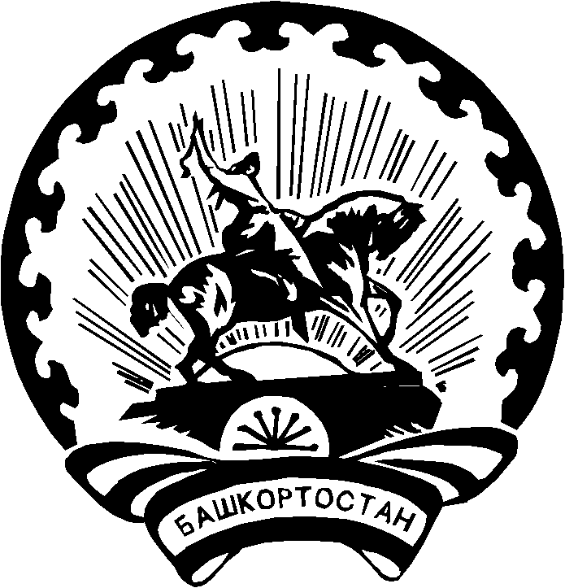 | РЕСПУБЛИКА  БАШКОРТОСТАН  СОВЕТ СЕЛЬСКОГО ПОСЕЛЕНИЯ  ВОЛКОВСКИЙ СЕЛЬСОВЕТ  МУНИЦИПАЛЬНОГО РАЙОНА БЛАГОВЕЩЕНСКИЙ РАЙОН
КАРАР РЕШЕНИЕ

17 декабрь 2014 й. № 34-2 17 декабря 2014 г.

Об утверждении Генерального плана, правил землепользования и застройки сельского поселения Волковский сельсовет муниципального района Благовещенский район Республики Башкортостан

Рассмотрев разработанный Открытым акционерным обществом проектного института «Башкиргражданпроект» Генеральный план, правила землепользования и застройки сельского поселения Волковский сельсовет муниципального района Благовещенский район Республики Башкортостан, протокол проведения публичных слушаний по проекту «Генерального плана, правил землепользования и застройки сельского поселения Волковский сельсовет муниципального район Благовещенский район Республики Башкортостан» от 17 декабря 2014 года руководствуясь ч. 12,13 ст. 24 Градостроительного Кодекса Российской Федерации Совет сельского поселения Волковский сельсовет муниципального района Благовещенский район Республики Башкортостан

РЕШИЛ:

- Утвердить Генеральный план, правила землепользования и застройки сельского поселения Волковский сельсовет муниципального района Благовещенский район Республики Башкортостан.
- Администрация сельского поселения Волковский сельсовет разместить на официальном сайте Администрации в сети интернет «Генеральный план, правила землепользования и застройки сельского поселения Волковский сельсовет муниципального района Благовещенский район Республики Башкортостан».
- Настоящее решение вступает в силу со дня его официального обнародования.
- Контроль за исполнения настоящего решения оставляю за собой.

Глава сельского поселения
Волковский сельсовет
муниципального района
Благовещенский район
Республики Башкортостан Г.З. Ибатуллин

